“境外营商 合规避险”金融普法讲座顺利举行

3月20日，由宁波市科技创新协会主办的“境外营商 合规避险”金融普法讲座在宁波银行鄞州支行成功举行，本次讲座吸引了我市外贸进出口企业负责人近40人参加。
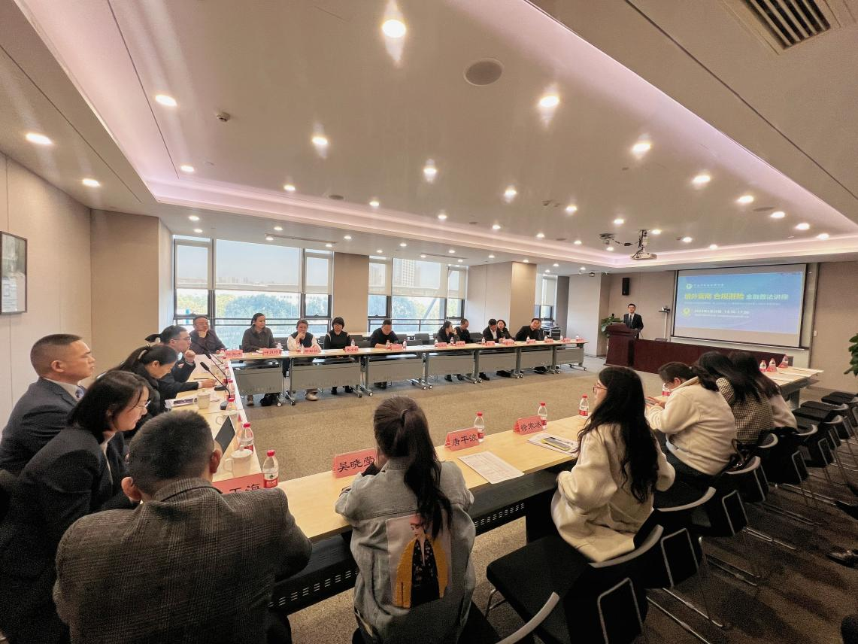
活动开始，宁波市科技创新协会副秘书长周燕、宁波银行鄞州支行副行长刘伟为对与会企业代表的到来表示欢迎和感谢，希望企业代表能通过此次讲座规范境外经营行为、加强合规建设、防范法律风险，以法治护航贸易高质量发展。
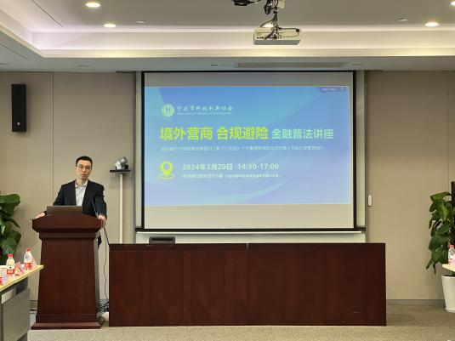
会上，鄞州区商务局外贸科科长王贤峰带来了新的境外市场拓展政策指引，对当前外贸形势进行深入细致的解读，同时围绕重点展会政策补助、扩大进出口等方面进行了专题介绍。
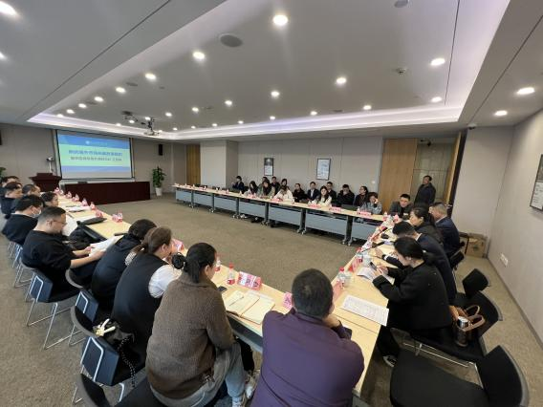
北京盈科律师事务所周云卿律师和赵颖律师分别开展“新《公司法》十大重要影响及应对方案”“国际新形势下投资与贸易风险和纠纷解决”专题培训，列举生动的事例，对企业投资贸易风险进行专业解读与分析，梳理合规要求并提供了应对建议。
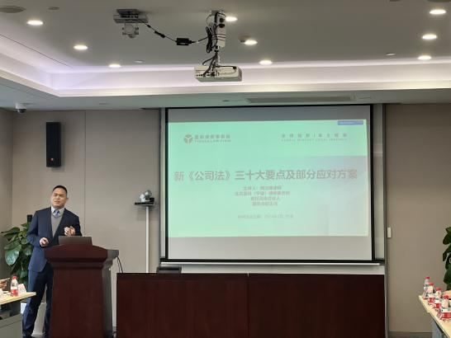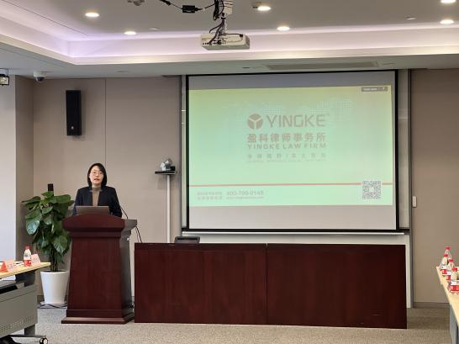
宁波银行金融市场部张天还带来了《节后汇率管理指引》，多措并举提升企业汇率避险意识，引导企业树立汇率风险中性理念，助力企业发展“行稳致远”。
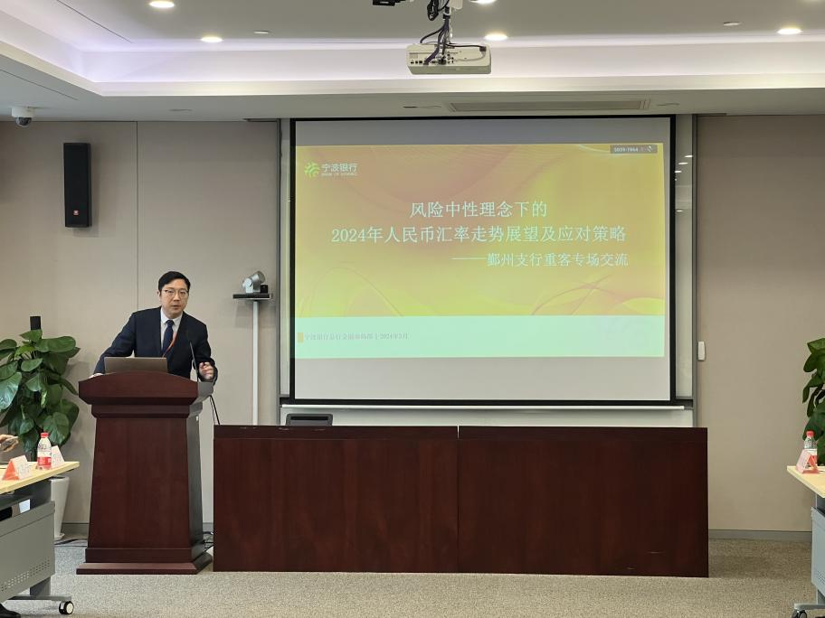
“今天讲授的内容务实专业，将更好地帮助我们企业在境外开展合规经营，保护我们的合法权益。”讲座结束后，企业代表纷纷表示，讲座内容充实，可操作性强。
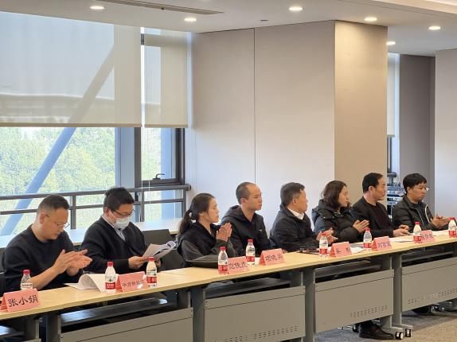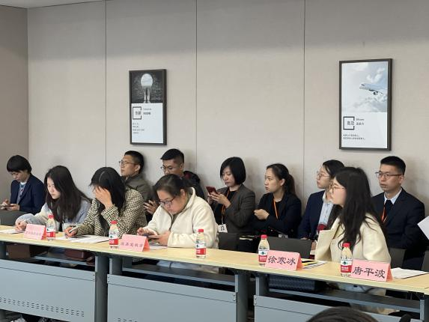
后续，宁波市科技创新协会将以优化营商环境为抓手，持续为会员企业高质量发展赋能，助力我市外经贸企业用活用足各项政策红利，提高应对贸易风险的能力，服务和保障我市贸易高质量发展。

